**新桥街道中心幼儿园中二班幼儿9.11日活动状况记录表**

**来园情况：**

今日周三，小雨转阴，早晨入园，孩子们都带来了月饼，老远就分享着所带的口味，真是开心的一天！

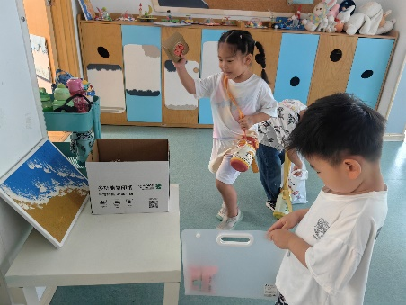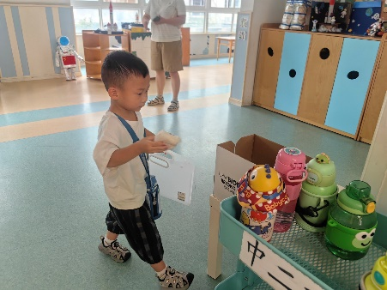

**区域活动：**

今日有雨，入园后直接开始区域游戏，建构区的管理员也趁小朋友还没来玩之前将单元积木一一收好了，真是能干！

区域开始后，大家根据自己的选择进入各个区域开始游戏，有个别小朋友会更换区域卡，这可不行哦！

今天我们投放了一个新玩具——叠叠杯，大家新接触还不太会玩，于是在老师的陪同下，大家一起边玩边学，很快小朋友们就掌握了玩法，但是玩具底部和侧面的颜色给小朋友们造成困扰，导致反应不及时，但是多练习，对颜色在敏感一点，相信拿下这个玩具不在话下。

美工区的小北和宇尧最近对坦克有所研究，所以尝试使用彩泥制作坦克，两人先从底部开始制作，车身、瞭望窗、大炮、履带等等，各个部分进行组合，很快一个完整的坦克就完成了，很厉害哦！而一边的跳跳则是串项链，珠子总是会掉落系吖来，于是和老师一起想办法解决，最后一个小小的夹子变能将一端固定好，珠子也不会滑落，很快就完成了！

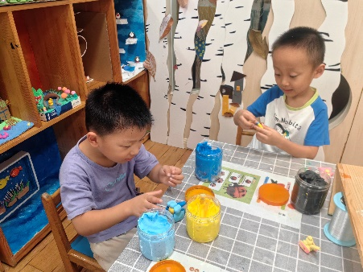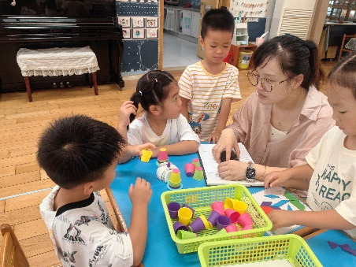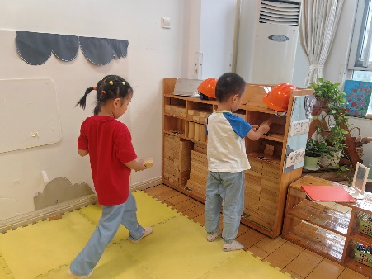

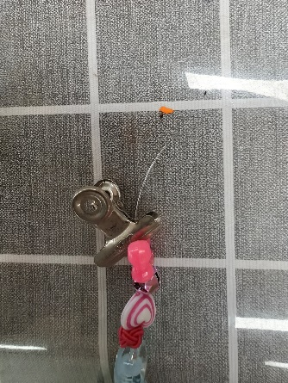

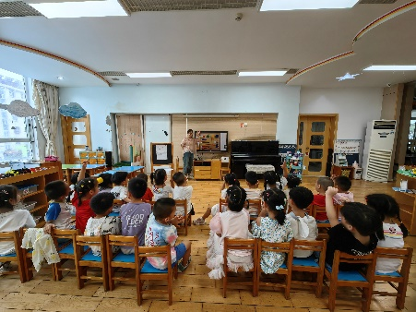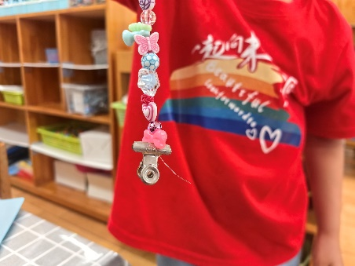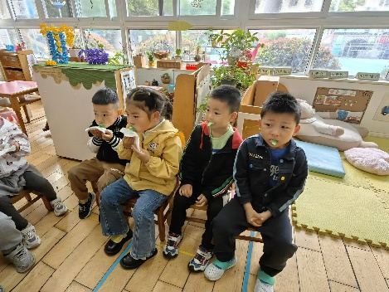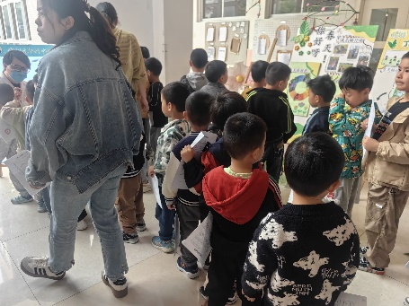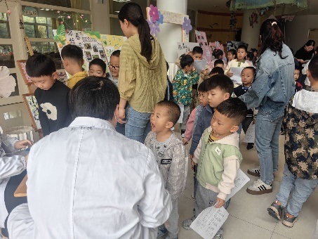

**集体活动：科学《我喜欢的月饼》**

月饼是久负盛名的中国传统糕点之一，是中秋节节日食俗。月饼品种繁多，按产地分有：广式、苏式、京式等；就口味而言，有甜味，有咸味，有咸甜味；从馅心来讲有豆沙、五仁、火腿、果酱馅月饼等，按皮分，则有浆皮、混糖皮、酥皮、冰皮等。在今天的活动中，孩子们都带来了月饼，大家一起看一看月饼的外形、装饰、馅料，大家了解到月饼上的字可能时品牌可能是馅料等，通过这个就可能得知有关月饼的相关信息。最后我们还通过尝一尝，再品尝多种口味的月饼中感受其的美味，最后也发现了自己最喜欢的口味是哪个，这下买月饼的时候就能够挑选自己喜欢的口味咯！

